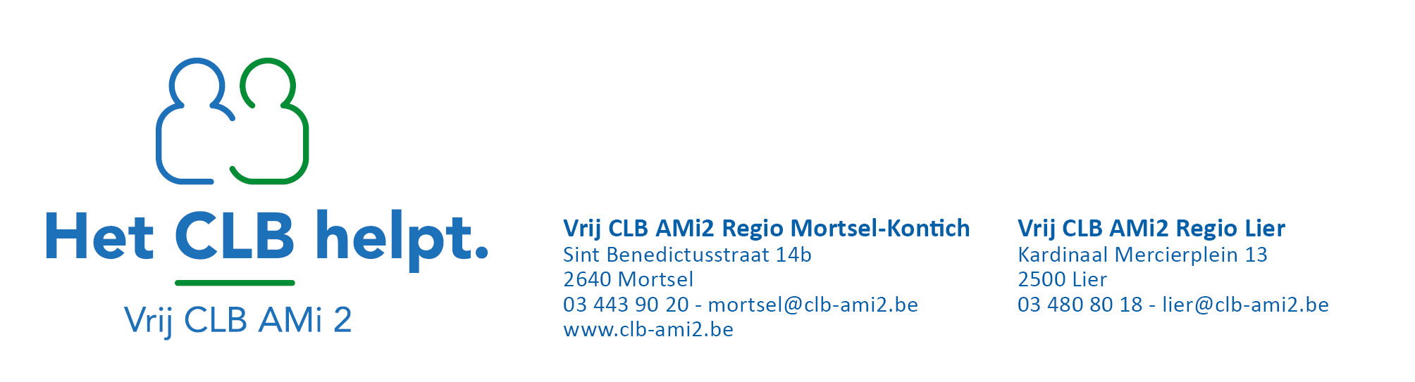

Vous avez eu un contact rapproché avec une personne infectée par le coronavirus à l'école. Le risque de contamination est élevé.

Informations générales
- Vous pouvez tomber malade jusqu’à 15 jours après avoir été en contact avec la personne infectée par le coronavirus. La plupart des personnes qui tombent malades, commencent à présenter des symptômes dans les 10 jours après le contact.

- Le risque d'être infecté dépend de l'âge de la personne atteinte du coronavirus et du type de contact.

- Le CLB pose des questions très ciblées à la personne qui a la Covid-19 (ou à un de ses parents) et à l'école. Ces informations permettent au CLB de décider s'il y a eu un contact à faible risque ou à haut risque de contamination.

Après un contact à faible risque de contamination | 14 jours de vigilance
Après un contact à haut risque de contamination | 10 jours de quarantaine | + 4 jours de vigilance

Le risque de contamination est élevé. Ne vous inquiétez pas, mais soyez très vigilant jusqu'au …/…
Que devez-vous* faire ?
*vous = l’élève ou l’adulte qui a été en contact avec une personne atteinte de la Covid-19 à l’école
- Limitez vos contacts sociaux  Quarantaine jusqu’au …/… compris  - Restez à la maison! Même si vous ne vous sentez pas malade, il se peut que les symptômes ne se produisent que plus tard. Même sans symptômes, vous pouvez infecter les autres.  - Ne quittez votre domicile que lorsque cela est vraiment nécessaire, par exemple pour aller chez le médecin. Dans ce cas, portez toujours un masque buccal. Les enfants jusqu'à l'âge de 12 ans ne doivent pas porter de masque buccal.  - Ne recevez pas de visiteurs chez vous  - Tant que vous ne tombez pas malade, les membres de votre foyer ne doivent pas observer de quarantaine.  Si vous n’êtes pas malade, vous pouvez retourner à l’école à partir du …/…  - Vous devrez, par contre, limiter vos autres contacts. Donc, évitez de pratiquer vos passe-temps ou de visiter votre famille ou vos amis jusqu’au …/… | 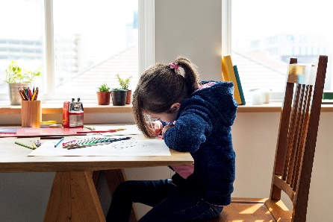
- Suivez bien votre état de santé
- Prenez votre température deux fois par jour.
- Vous avez un rhume, vous avez de la fièvre, des difficultés à respirer, vous toussez fréquemment, ou vous avez des troubles de l’odorat et du goût ?
Appelez votre médecin de famille. Il/elle décidera si vous devez vous faire dépister et vous donnera des conseils.
- Le médecin décide-t-il de vous faire dépister et le test montre-t-il que vous êtes infecté ? Dans ce cas, signalez-le à l’école ou au CLB. Cela permet au CLB de décider rapidement si des mesures supplémentaires sont nécessaires à l'école.
- Protégez les membres de votre foyer  - Lavez-vous les mains à l'eau et au savon. Faites-le plusieurs fois par jour.  - Toussez et éternuez dans un mouchoir. Jetez les mouchoirs en papier directement dans une poubelle fermée. Ensuite, lavez-vous les mains.  Vous n'avez pas de mouchoir à portée de main ? Dans ce cas, toussez et éternuez dans le pli du coude.  - Utilisez des objets séparés dans la maison : ustensiles pour manger et boire (couverts, verres ...), brosses à dents et serviettes.  - Ventilez votre maison. Ouvrez fréquemment une fenêtre ou une porte.  - Évitez tout contact avec les membres vulnérables de votre foyer. Ce sont, par exemple, des personnes d'un âge avancé, diabétiques, souffrant de problèmes cardiaques ou pulmonaires, ou ayant moins de résistance. | 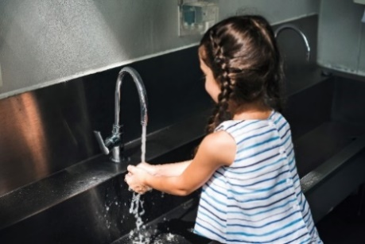  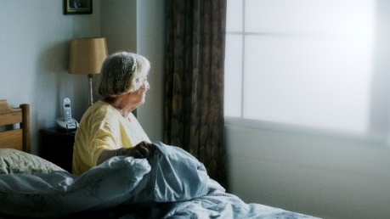

Contactgegevens CLB

Ce document est basé sur les lignes directrices de Sciensano. VWVJ, 21-10-2020

